  ISAE UNIVERSIDAD | SISTEMA DE INFORMACIÓN  DIRECCIÓN DE INVESTIGACIÓN Y POSTGRADO  Proyecto N° 10. Producción de Investigación | SI-DIP
Páginas
107
Fecha
Noviembre 2016

CONTENIDO

- NOMBRE DE LA ACTIVIDAD

- OBJETIVOS

- FECHA

- LUGAR

- RESPONSABLES

- PARTICIPANTES

- ESPECTATIVAS INICIALES

- LOGROS FINALES.

- EVIDENCIAS DE LA ACTIVIDAD

ISAE UNIVERSIDAD | SISTEMA DE INFORMACIÓN  DIRECCIÓN DE INVESTIGACIÓN Y POSTGRADO  Proyecto N° 10. Producción de Investigación | Código SI-DIP
 |  | Páginas
Fecha
Noviembre 2016

1. NOMBRE DE LA ACTIVIDAD
Actividad N° 2. Realizar investigaciones que generen actividades en la docencia

ISAE UNIVERSIDAD | SISTEMA DE INFORMACIÓN  DIRECCIÓN DE INVESTIGACIÓN Y POSTGRADO  Proyecto N° 10. Producción de Investigación | SI-DIP
 |  | Páginas
Fecha
Noviembre -2016

2. OBJETIVOS
2.1 GENERAL
Fortalecer con la investigación y experiencia profesional la actividad docente que desarrollan los académicos, procurando que el conocimiento generado este a disponibilidad de los educandos y que los cuestionamientos interpreten la investigación que se realiza, asegurando pertinencia y aplicabilidad.
2.2 OBJETIVOS ESPECÍFICOS
Diseñar espacios, recursos y herramientas dentro de la institución que promuevan la investigación.
Apoyar a los académicos en el desarrollo de investigaciones en su área de profesionalización.
Promover actividades de semilleros de investigación con los estudiantes de los diferentes niveles y de investigadores en formación.

ISAE UNIVERSIDAD | SISTEMA DE INFORMACIÓN  DIRECCIÓN DE INVESTIGACIÓN Y POSTGRADO  Proyecto N° 10. Producción de Investigación | SI-DIP
 |  | Páginas
Fecha
Noviembre 2016

3. FECHA
3.1
FECHA | ACTIVIDAD | DESCRIPCIÓN
Febrero a noviembre | Generación y actualización de programas | Investigaciones realizadas para la actualización de las carreras
Marzo a octubre | Semilleros de Investigación | Formación de semilleros de investigación, participan estudiantes de pregrado. Participación en la Jornada de Iniciación Científica.
Enero a noviembre | Cursos y seminarios de Investigación | Docentes investigadores participan en seminarios como parte de su formación
Enero a octubre | Tesis y seminarios de grado | Trabajo de investigación para sustentar por un grado “Tesis, Maestría en Derecho Procesal”  Debido proceso legalmente, la junta disciplinaria zona de policía de Veraguas.
Abril a octubre | Estudiantes y docentes participando en congresos | Participación en Congresos Nacionales e Internacionales
Enero a octubre | Estudiantes participando en publicación de artículos | Artículos elaborados por los educandos para la Jornada de Iniciación Científica

ISAE UNIVERSIDAD | SISTEMA DE INFORMACIÓN  SISTEMA DE INFORMACIÓN  DIRECCIÓN DE INVESTIGACIÓN Y POSTGRADO  Proyecto N° 10. Producción de Investigación | SI-DIP
 |  | Páginas
Fecha
Noviembre 2016

4. LUGAR
4.1 La actividad tuvo lugar en diferentes lugares: ISAE Universidad, instalaciones fuera de ISAE Universidad, países de Latinoamérica
FECHA | ACTIVIDAD | DESCRIPCIÓN | LUGAR
Febrero a noviembre | Generación y actualización de programas | Investigaciones realizadas para la actualización de las carreras | La investigación se genera en ISAE Universidad con actores sociales.
Marzo a octubre | Semilleros de Investigación | Formación de semilleros de investigación, participan estudiantes de pregrado. Participación en la Jornada de Iniciación Científica. | Capacitación en ISAE Universidad.  Investigaciones de campo, participaron estudiantes de Panamá, David y Penonomé.
Enero a noviembre | Cursos y seminarios de Investigación | Docentes investigadores participan en seminarios como parte de su formación | Seminarios en las sedes de David, Changuinola y Santiago; capacitaciones de SENACYT en la UTP
Enero a octubre | Tesis y seminarios de grado | Trabajo de investigación para sustentar por un grado “Tesis, Maestría en Derecho Procesal”  Debido proceso legalmente, la junta disciplinaria zona de policía de Veraguas. | ISAE Universidad, sede Santiago
Abril a octubre | Estudiantes y docentes participando en congresos | Participación en Congresos Nacionales e Internacionales | Congresos Nacional APANAC,  Congreso de OMEP; Chile; Congreso OMEP- Seoul
Enero a octubre | Estudiantes participando en publicación de artículos | Artículos elaborados por los educandos para la Jornada de Iniciación Científica | Artículos elaborados para la Revista

Capacitación | Lugar de la Jornada | Certificación/ Fecha
Capacitación Jornada de Iniciación Científica | Universidad Tecnológica de Panamá | 16 al 18 de marzo  (24 horas)
Capacitación Jornada de Iniciación Científica | ISAE Universidad, sede Panamá | 30 de marzo (8 horas)
Seminario Estadística Inferencial | ISAE Universidad, sede David | 18 de abril al 9 de mayo  (40 horas)
Seminario de Investigación Cualitativa- Un enfoque interactivo | IdIA, en la Universidad Americana | 15, 22, 29 de abril y 6 de mayo  (40 horas)
Seminario Estadística Inferencial | ISAE Universidad, sede Changuinola | 21 de mayo al 4 de junio  (40 horas)
Hacia una revista científica indexada en el marco de IdIA | IdIA, en la Universidad del Caribe | 25 de mayo al 5 de junio  (40 horas)
Seminario Estadística Inferencial | ISAE Universidad, sede Santiago | 17 de septiembre al 1 de octubre  (40 horas)
Seminario de Autores | Universidad Tecnológica de Panamá | 15 de noviembre  (4 horas)
Congreso OMEP, Chile | Universidad Católica de Chile | 19 al 25 de junio
Congreso OMEP, Seoul | EWHA, womens university | 3 al 9 de julio

ISAE UNIVERSIDAD | SISTEMA DE INFORMACIÓN  SISTEMA DE INFORMACIÓN  DIRECCIÓN DE INVESTIGACIÓN Y POSTGRADO  Proyecto N° 10. Producción de Investigación | SI-DIP
 |  | Páginas
Fecha
Noviembre 2016

5. RESPONSABLES
5.1 Los responsables de la actividad son los siguientes:
5.1.1 Rectoría
5.1.2 Vice rectoría Administrativa
5.1.3 Vice rectoría Academia
5.1.4 Dirección de Investigación y Postgrado
5.1.5 Dirección Académica
5.1.6 Unidad de Currículo
5.1.7 Coordinación de ISAE Universidad, sede David
5.1.8 Coordinación de lSAE Universidad, sede Changuinola
5.1.9 Coordinación de ISAE Universidad, sede Chitré
5.1.10 Coordinación de ISAE Universidad, sede La Chorrera
5.1.11 Coordinación de ISAE Universidad, sede Metetí
5.1.12 Coordinación de ISAE Universidad, sede Panamá
5.1.13 Coordinación de ISAE Universidad, sede Penonomé
5.1.14 Coordinación de ISAE Universidad, sede Santiago

ISAE UNIVERSIDAD | SISTEMA DE INFORMACIÓN  DIRECCIÓN DE INVESTIGACIÓN Y POSTGRADO  Proyecto N° 10. Producción de Investigación | SI-DIP
 |  | Páginas
Fecha
Noviembre 2016

6. PARTICIPANTES
6.1 Los participantes fueron los siguientes:
Fecha | Actividad | Participantes
Generación y Actualización | Perfil del Contador Público en Ambientes Globalizados | Grupo de Investigación Contabilidad
25 de octubre | Capacidad Dinámica de Información como Estrategia Competitiva | 59 participantes
15 de marzo | Día del Consumidor | 22 participantes
13 de diciembre | Taller de Liderazgo y Equipos | 49 participantes
Enero a diciembre | Salud e Higiene | Grupo de Investigación de Primera Infancia
14 de octubre | Lavado de Manos | 25 participantes
16 al 18 de agosto | Lavado de Manos | 3 participantes
16 al 18 de agosto | Lavado de Manos | 39 participantes
1 de septiembre | Lavado de Manos | 6 participantes
17 de marzo de 2016 | Lavado de Manos | 21 estudiantes de maestría
14 de octubre | Conversatorio Internacional de Perspectivas de la Educación Inicial | 10 participantes
19 de noviembre | Foros Nuevos Ambientes de Aprendizaje en la Educación Inicial | 71 participantes
17 de marzo | Pueblos Originarios | Grupos de Investigación de Interculturalidad, 22 participantes

ISAE UNIVERSIDAD | SISTEMA DE INFORMACIÓN  DIRECCIÓN DE INVESTIGACIÓN Y POSTGRADO  Proyecto N° 10. Producción de Investigación | SI-DIP
 |  | Páginas
Fecha
Noviembre 2016

7. EXPECTATIVAS INICIALES
7.1 Las expectativas iniciales se enfocan hacia la
Entre las expectativas iniciales para esta actividad, se señalan las siguientes:
- La capacidad de la universidad a través de la dirección de investigación u postgrado y los coordinadores para impulsar una formación integral de docentes y estudiantes a través de la diversidad de actividades que apunten al desarrollo personal y a la excelencia académica.

- Concienciar a los coordinadores de carrera y a docentes que la investigación permanente es una herramienta fundamental para asegurar los procesos formativos.

ISAE UNIVERSIDAD | SISTEMA DE INFORMACIÓN  DIRECCIÓN DE INVESTIGACIÓN Y POSTGRADO  Proyecto N° 10. Producción de Investigación | SI-DIP
 |  | Páginas
Fecha
Noviembre 2016

8. LOGROS FINALES
Los logros de la actividad se enumeran de la siguiente manera:

8.1.1 Desarrollo de programas que vinculan la docencia e investigación, es el caso de la investigación del Perfil del Contador en Ambientes Globalizados que permitirá algunos cambios en la carrera a partir de los hallazgos.
8.1.2 Participación de los estudiantes en los semilleros de investigación para participar en el programa de Jornada de Iniciación Científica. Dos grupos fueron seleccionados de 30 para participar en el congreso de la asociación panameña para la Ciencia y la Tecnología.
8.1. 3 Docentes y estudiantes participaron en cursos y seminarios para la actualización de conocimientos.
8.1.4 Participación de docentes y estudiantes en congresos y jornadas de investigación, presentando los resúmenes sus investigaciones a nivel nacional e internacional.
8.1.5 Publicación de artículos en revistas indexadas.

ISAE UNIVERSIDAD | SISTEMA DE INFORMACIÓN  DIRECCIÓN DE INVESTIGACIÓN Y POSTGRADO  Proyecto N° 10. Producción de Investigación | SI-DIP
 |  | Páginas
Fecha
Noviembre 2016

9. EVIDENCIAS DE LA ACTIVIDAD
Perfil del Contador Público en Ambientes Globalizados

Fotos El Perfil del Contador
Docentes y educandos de la Facultad de Ciencias Administrativas, en la presentación del estudio “Perfil del Contador Público Autorizado en Ambientes Globalizados”

Docentes Investigadores: Gumercindo Lorenzo, Fernando Gittens, María Pilar Gordón, René Atencio

Fotos “Capacidad Dinámica de Información como Estrategia Competitiva”

Expositor del Dr. Yesid Ariza Decano de la Facultad de Ciencias Económicas Administrativas de la Universidad Americana de Colombia.

Personal administrativo de ISAE Universidad, docentes de la Universidad Americana y expositores internacionales que acompañaron al Dr. Ariza durante la conferencia.

Fotos del Dia del Consumidor
Foro: “Día del Consumidor y Trabajo Investigativo de los Estudiantes de Maestría en Docencia Superior,”
Facilitador: Magister Manuel Barría
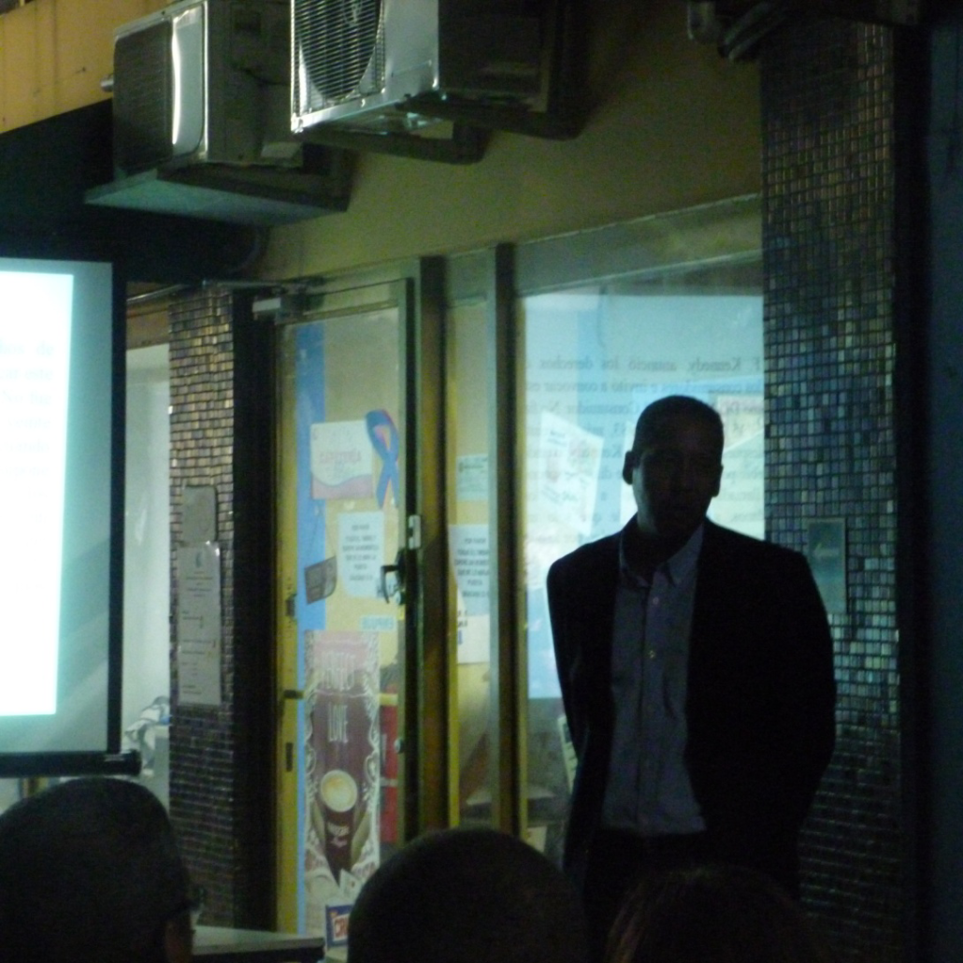
Esta actividad se desarrolló en el área verde de ISAE Universidad, el jueves 17 de marzo de 2016, con la participación en el foro, de los estudiantes de Maestría en Docencia Superior.
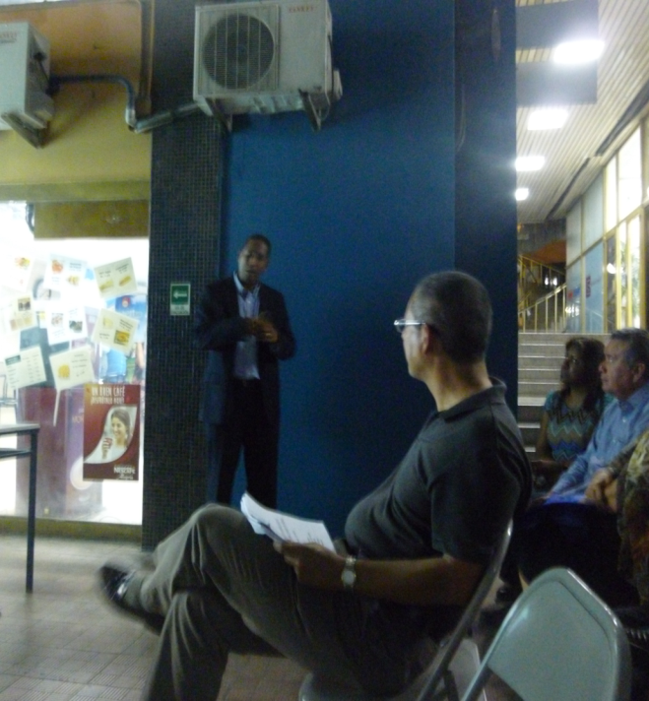



Fotos de Taller de Liderazgo
Dra. Lammerts Van Bueren: Facilitadora del Taller:
“Liderazgo y Trabajo en Equipo,”

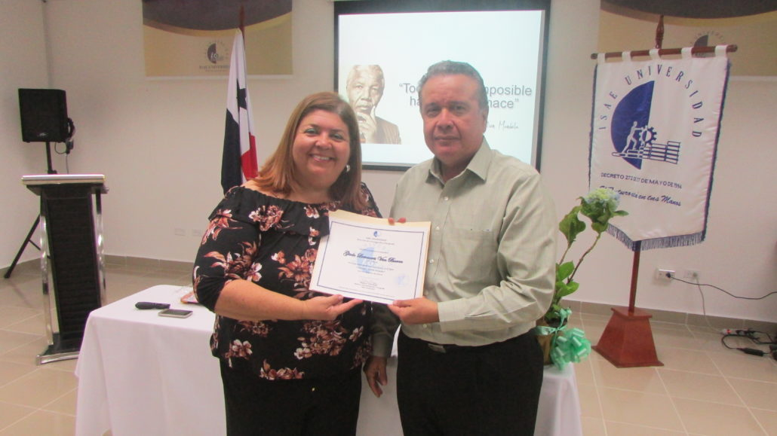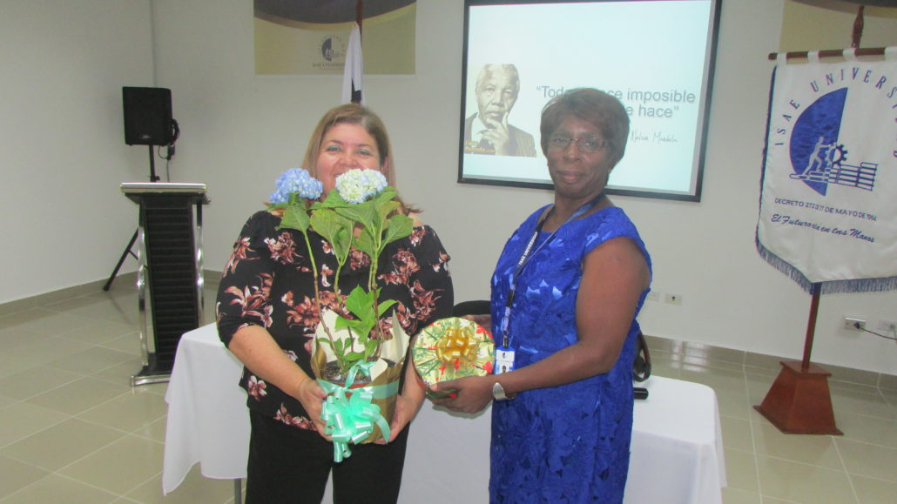
Participantes del Taller: “Liderazgo y Trabajo en Equipo,” que se desarrolló el día martes 13 de diciembre de 2016, en el Salón de Video Conferencias, piso # 8 de ISAE Universidad Sede Central.

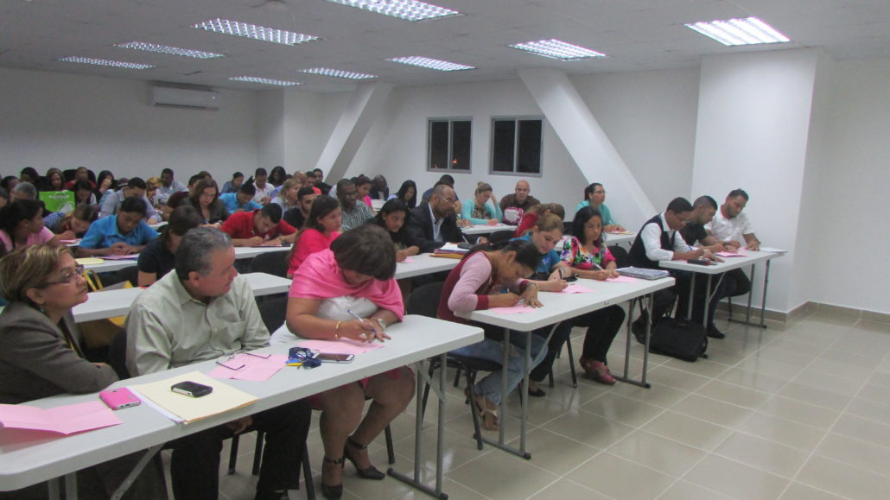
Estudiantes y docentes de la Facultad de Ciencias Administrativas

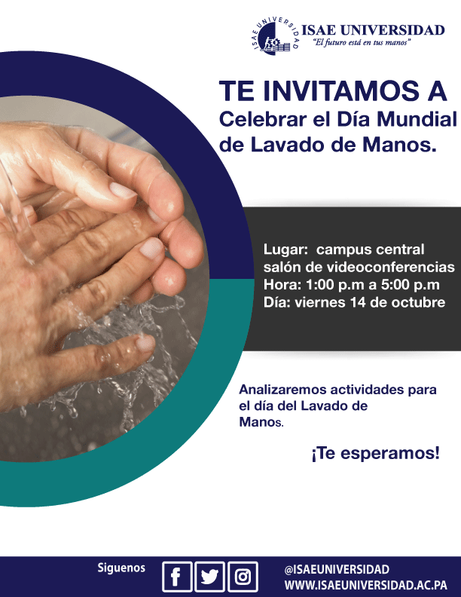

Proyecto Lavado de Manos que se desarrolló,
el día jueves 1 de septiembre de 2016


Participantes del estudio; Zuleyka Obaldía, Alba Mata, Margie Puerta y Jenny Gómez

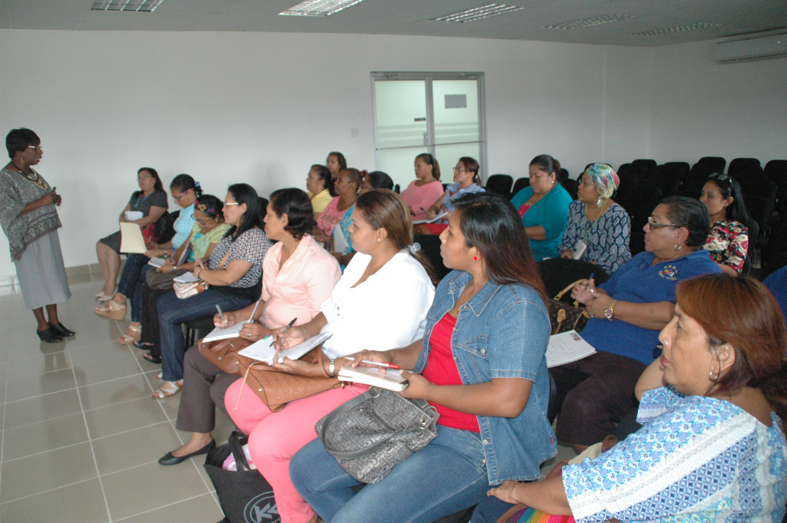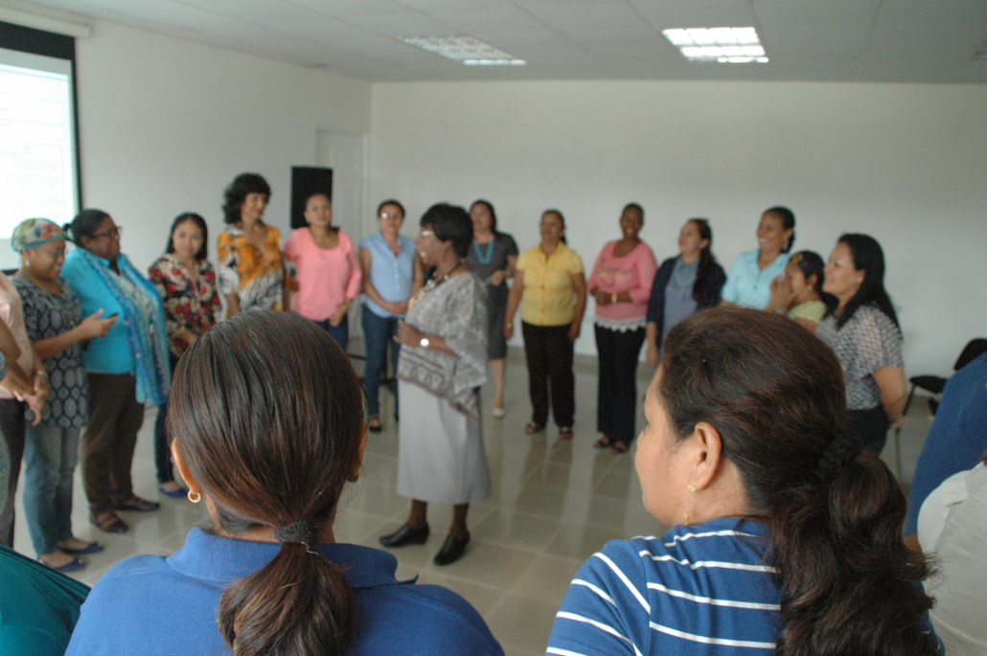
Docentes de Educación Inicial de 43 Centros Educativos oficiales que participan en el estudio de Salud e Higiene

Dra. Clara Cruz Cruz Investigadora de Primera Infancia en Cuba y la Dra. Xiomara de Arrocha Rectora Magnifica de ISAE Universidad



Especialistas de Educación Inicial participantes en el Conversatorio con la Dra. Cruz Cruz, invitada de Cuba

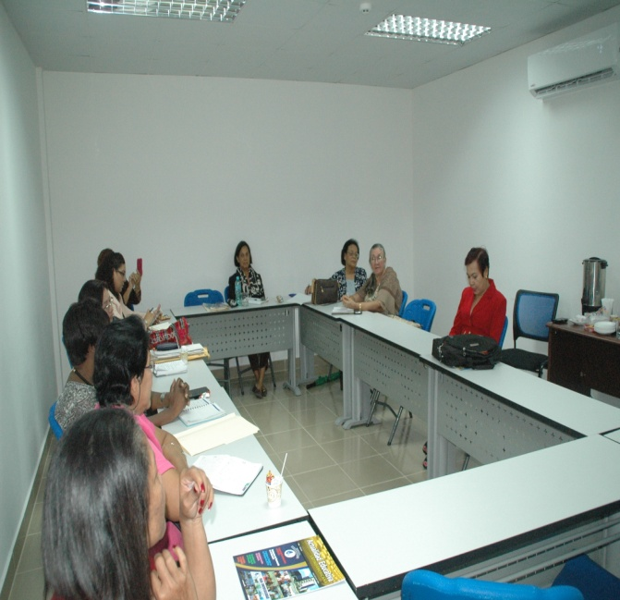

Foro. “Nuevos Ambientes de Aprendizaje en la Educación Inicial de 0 a 5 Años,”
Palabras de Bienvenida por la Directora de Investigación y Postgrado,
Dra. Ulina Mapp
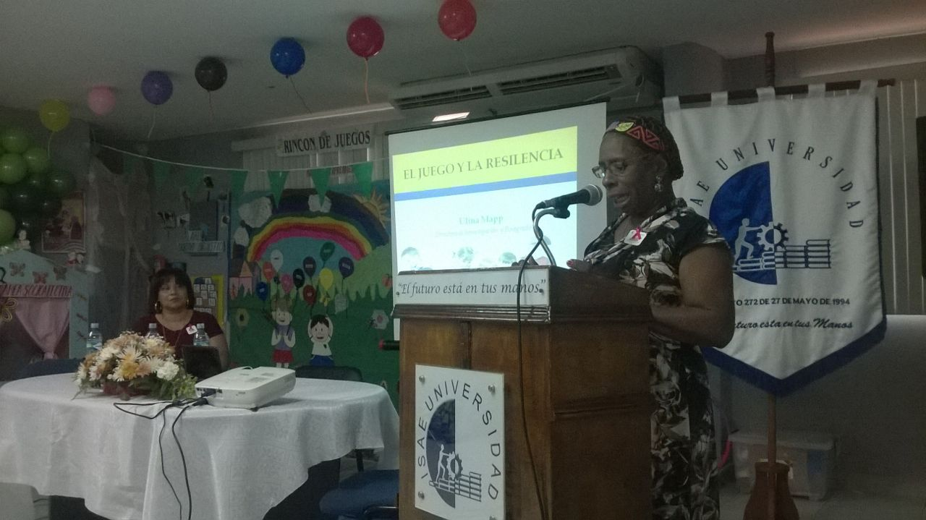
Estudiantes de Preescolar, sede Panamá en el Stand de Literatura
El Magister en Psicología David Sanjur presentando el tema de Neurociencia

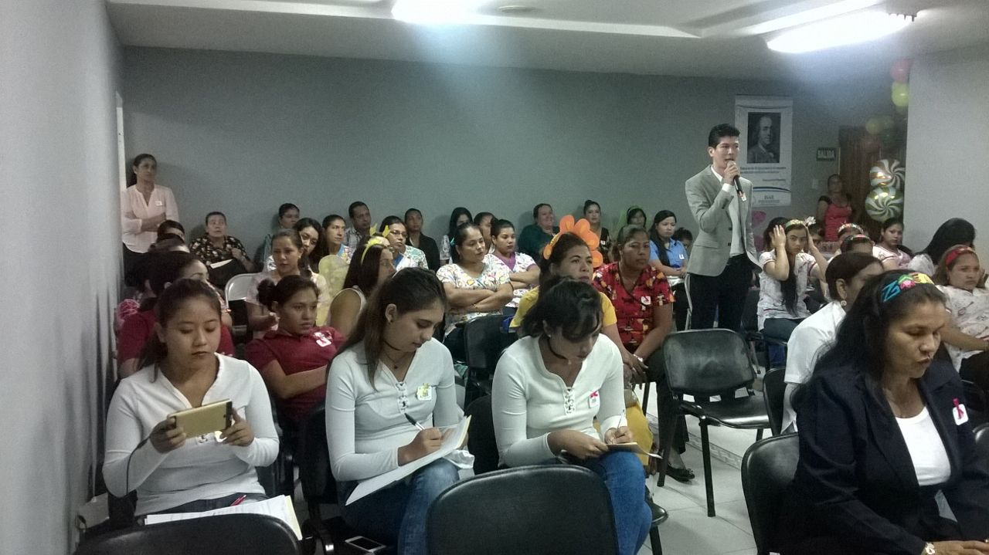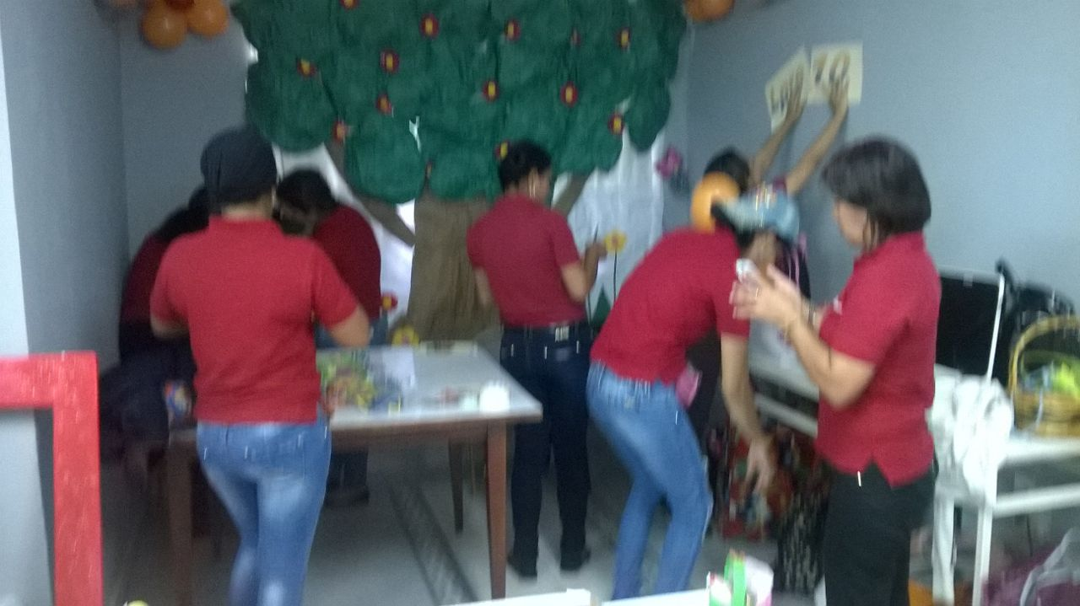

Foro; Pueblos Originarios
Magistra Jenny Gómez presenta ante docentes y estudiantes de ISAE Universidad la importancia de integrar los temas de los Pueblos Originarios en el curriculum en especial para los que estudian docencia
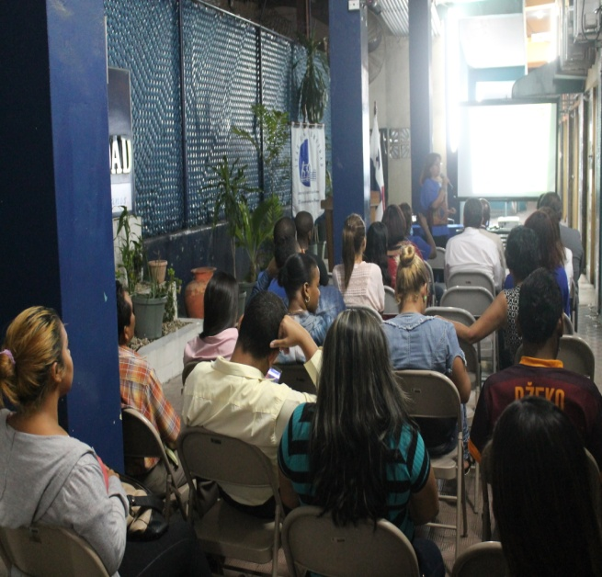

Docentes y estudiantes de ISAE Universidad, intercambian ideas y experiencias sobre los pueblos Originarios; costumbres, lengua materna y el alfabeto de los siete grupos indígenas

Artículos publicados en la Revista ACEDLAT

REPORTE DE INVESTIGACION

Neuroeducación: Un reconocimiento vital para educar

David Sanjur Saldaña
Psicólogo - Psicopedagogo – Docente Universidad Interamericana de Panamá UIP
davidsanjur1993@gmail.com
RESUMEN
Desde que el hombre es hombre hemos aprendido; ya desde el antiguo Egipto, en el Imperio Medio existían las escuelas. Tiempo después, Platón fundó la Academia de Atenas, la primera institución de educación superior en Europa. Desde allí concebimos la educación como un proceso que no sólo se produce a través de la palabra, pues está presente con todas nuestras acciones, emociones, sentimientos y actitudes.
Hoy 2500 años aproximadamente después, reconocemos que la educación es más que la transmisión de conocimientos y habilidades, sino que estos dos elementos son inalienables a las emociones, para que los procesos educativos den como producto final y satisfactorio un aprendizaje real. Esta unificación de elementos es lo que hoy día denominamos neuroeducación.
Lo que nos lleva a comprender que la neuroeducación, es una reciente disciplina científica permisible al conocimiento, pero también a conocer y reconocer todos estos elementos que están directamente relacionados con el complejo proceso de crecimiento y maduración del cerebro humano y el sistema nervioso central (SNC) aunado de igual forma a las influencias del ambiente, que como seres humanos nos permiten la consolidación del aprendizaje.

Palabras claves: neuroeducación, cerebro, sistema nervioso central, conocimiento, aprendizaje.

ABSTRACT

Hoy día, educar va más allá de un contenido, actividades y logros, la verdadera educación requiere del completo desarrollo del potencial humano a niveles cognitivos, social, afectivos, emocional, moral y físico que necesitan ser aprendidos, desarrollados y utilizados, año tras año en las escuelas, por ende, en las aulas de nuestro alumnado, para que se vayan formando y consolidando las bases de todos los conocimientos posteriores. Todos estos están directamente relacionados con el complejo proceso de crecimiento y maduración del cerebro y el sistema nerviosocentral aunado de igual forma a las influencias del ambiente.

Las Neurociencias, que en los últimos años vienen revelando los increíbles misterios del cerebro y su funcionamiento, aportan más de lo que conocemos al campo pedagógico, es una innumerable fuente de conocimientos fundamentales acerca de las bases neurales del aprendizaje, de la memoria, de las emociones, del razonamiento y la atención, pero también de muchas otras funciones cerebrales que día a día deben ser reconocidas, estimuladas y fortalecidas en las aulas de clases, pues es conocido que no todos los docentes en la actualidad, son “neuroeducadores”; esto abre puertas a una nueva profesión y a un nuevo tipo de expertos y/o especialistas.

Desde el surgimiento de las ciencias y disciplinas científicas, hasta hace apenas 30 años, se desconocía en gran medida cómo funcionaba el cerebro (Mora, Neuroeducación , 2013). No obstante, los avances en áreas como la medicina y, particularmente, las neurociencias, han permitido estudiar las neuronas y entender un poco más la actividad cerebral, así la psicología en el sentido moderno es fruto de los profundos cambios que se dieron en Occidente desde el siglo XVI en la concepción de la mente (mens), el alma (psiqué) y el espíritu (pneuma). Pues hoy día, los límites de las diversas disciplinas científicas que la gente considera (habitualmente como las Ciencias) vienen determinados sólo por el paso del tiempo, por el progreso. Al igual que ocurre con los límites del universo que aumentan según aumenta la lejanía captada por los instrumentos, los límites de numerosas ciencias van expandiéndose con el desarrollo de las tecnologías.

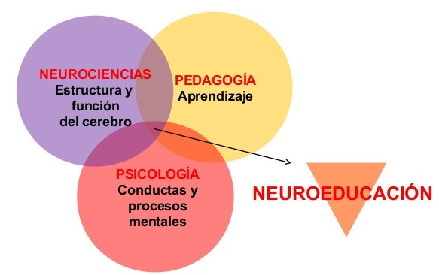
La neuroeducación es una nueva ciencia que ha surgido, como la nueva línea de acción y pensamiento, que tiene como objetivo prioritario acercar a los agentes educativos a los conocimientos relacionados con el cerebro y el metaproceso de

enseñanza-aprendizaje, considerando la unión entre la Neurociencia, la Pedagogía y la Psicología (Mora, CONFERENCIA:"'Neuroeducación. Solo se puede aprender lo que se ama", 2013) señala el fisiólogo Francisco Mora, autor de Neuroeducación. Sólo se puede aprender aquello que se ama, uno de los primeros manuales dedicados a este tema y todo un fenómeno de ventas.

Conocer lo que resulta necesario y más aún conceder la importancia al hecho de que el aprendizaje se lleva a cabo a través de procesos mentales y que los resultados cognitivos se amplían paralelamente al desarrollo del cerebro, es derivado que se está estudiando bajo qué situaciones se puede optimizar el proceso de aprendizaje de todo ser humano. Algunas investigaciones arrojan que existen diversos trastornos específicos del aprendizaje, por ejemplo, dificultades en la expresión escrita, dificultades en la matemática y dificultades en la lectura, discapacidades intelectuales (antes retraso mental), trastornos de comunicación, según la quinta y más reciente versión del DSM V (Association, 2013). Así mismo, se deben afrontar temprana y oportunamente las dificultades antes señaladas a través de un diagnóstico, evaluación y tratamiento, así como un ambiente pedagógico especialmente favorable.

Para vincular los aportes de las recientes investigaciones a la práctica pedagógica con los aportes neurocientíficos, es de máxima importancia que el educador tenga un conocimiento elemental de la estructura macroscópica del cerebro, zonas esenciales del sistema nervioso, de los hemisferios, los lóbulos y la corteza cerebral. Asimismo, es importante que en la actualidad los docentes logren entender la estructura macro y microscópica del cerebro, al conocer las células nerviosas que lo componen -neuronas y glías- y el sistema de comunicación que establecen entre ellas. De la misma manera, se hace necesario que el docente del siglo XXI, entienda cómo el cerebro desempeña varias funciones, cómo se organiza en sistemas y cómo estos sistemas articulados naturalmente, permiten que sea posible el aprendizaje, la memoria, el lenguaje, el movimiento, la atención, el razonamiento, entre otras tantas funciones psíquicas más.

EL CEREBRO Y LA EDUCACIÓN

Educadores y científicos que antes habían trabajado aislados por mucho tiempo (unos en las aulas y los otros en sus laboratorios), ahora caminan a la par; Universidades como la Johns Hopkins, en Estados Unidos, ya han puesto en marcha proyectos de investigación en neuroeducación (Hopkins, 2004) igual que la Universidad de Harvard, que dispone del programa Mente, Cerebro y Educación (Harvard, 2002). El cual pretende explorar la intersección de la neurociencia biológica y la enseñanza. Esta es la era de la Neuroeducación, para ello es vital que el conocimiento acerca de la estructura y funcionamiento del cerebro sea conocido y / o reconocido por los profesionales de la educación, en especial el docente, pues le dará la base o fundamentación para emprender un nuevo ritmo y porque no, también un nuevo estilo de enseñanza-aprendizaje, un nuevo ambiente en el aula escolar y lo más importante, una nueva oportunidad para el verdadero desarrollo integral y humano de su alumnado.

En años recientes, se ha demostrado que los procesos emocionales son indisolubles de los cognitivos, los cuales son favorables para el aprendizaje social (Albert Bandura, 1977), pues neurológicamente ante contextos emocionales positivos se activa el hipocampo, región cerebral importante para la memoria, mientras que ante estímulos negativos se activa la amígdala, región cerebral que se activa ante reacciones emocionales, especialmente las de miedo o temor. Esto sugiere la necesidad imperiosa de generar climas emocionales positivos en el aula de clases que favorezcan el aprendizaje, la atención y la memoria, pero también en acciones sencillas en donde se asuma el error de forma natural, se proporcionen retos adecuados, se fomente la participación y el aprendizaje activo, haya expectativas positivas del docente y se elogie por el esfuerzo y no por la inteligencia.

Lamentablemente, el panorama actual que se aprecia en las aulas, acaba siendo el de una práctica pedagógica híbrida, como producto de tantas corrientes, enfoques o líneas, muchas de ellas ya sobrepasadas y que no responde ni corresponden al perfil del alumnado que frecuenta la escuela del Siglo XXI, Saes 2014. Surgiendo así una necesidad evidente de que el currículo contemple muchas de las cuestiones analizadas si queremos mejorar los procesos de enseñanza y aprendizaje y formar personas íntegras, útiles, responsables y en definitiva felices. El docente, como instrumento didáctico imprescindible, del quehacer pedagógico, debe convertirse en un investigador de sus propias prácticas pedagógicas, analizando siempre el impacto que tienen sobre el aprendizaje de su alumnado. En consonancia con esto, los propios centros educativos deberían permitirle dedicar unas horas a realizar este proceso de reflexión personal tan importante. Sin olvidar que el progreso y la implementación de las nuevas estrategias requieren tiempo.

Hoy día, lo más importante para todo docente debe ser, entender a las Neurociencias como una forma de conocer de manera más amplia al cerebro -cómo es, cómo aprende, cómo procesa, cómo registra, cómo conserva y evoca una información, entre otras funciones propias del mismo- para que a partir de este conocimiento pueda mejorar las propuestas y las experiencias de aprendizaje que se dan en el aula educativa. Si los que lideran los sistemas educativos llegaran a comprender que los docentes, a través de su planificación de aula, de sus actitudes, de sus palabras y de sus emociones ejercen una enorme influencia en el desarrollo del cerebro de su alumnado, y, por ende, en la forma en que aprenden, quedaría indisoluble la necesidad de justificar el por qué vincular los estudios de las Neurociencias al contexto pedagógico.

APORTES DE LAS NEUROCIENCIAS Y LA NEUROEDUCACIÓN

Según Saés (2014), en los últimos años hemos empezado a escuchar términos como neuromarketing, neuroeconomía, neuroarquitectura y neuroeducación. Todo ello forma parte de un movimiento internacional, aún incipiente, de científicos y educadores que pretenden aplicar en la escuela los descubrimientos sobre el cerebro, con el propósito de ayudar a aprender y enseñar mejor. De forma general y lejos de que las neurociencias (área que concentra la neuroeducación) se caractericen como una nueva corriente que entra al campo educativo o que se transformen en la salvación para resolver los problemas de aprendizaje o de la calidad de la educación, la propuesta actual es que sea una ciencia que aporte nuevos conocimientos al docente, así como lo hace la Psicología por ejemplo, con el propósito de proveerle de suficiente fundamento para innovar y transformar su práctica pedagógica. Claro está que no todo lo que hay en Neurociencias se aplica al campo educativo, por lo que el docente ha de ejercer un enorme criterio al establecer los aspectos que son relevantes para su práctica pedagógica.

Para ello la neuroeducación no sólo se dedica a ofrecer aportes a la población dentro de las aulas de clases, sino que va mucho más allá y alcanza el todo el arco de la enseñanza y el aprendizaje, desde los niños de los primeros años a los estudiantes adolescentes universitarios, o en la enseñanza de formación profesional o de empresa. Y por supuesto, también a los docentes, sobre la forma más eficiente de enseñar y aprender.

La neuroeducación comienza a poner en perspectiva, los procesos cerebrales ya mencionados como la memoria y la atención, considera también otros factores como la interacción social de la familia y la propia cultura como determinantes del aprendizaje. De igual forma, la neuroeducación intenta destruir los “neuromitos” (falsos conocimientos extraídos de la neurociencia) y determinar científicamente la influencia de los ritmos circadianos, el sueño y su poderosa influencia en el estudio o factores tan importantes como la arquitectura del colegio, el ruido, la luz, la temperatura, los colores de las paredes o la orientación del aula.

Asimismo, vale la pena recordar que en este proceso de vincular los aportes neurocientíficos al aprendizaje, se necesita diferenciar lo que ya está validado, lo que aún es hipótesis o probabilidades, lo que es mera especulación o mito (neuromitos), y por fin, diferenciar las generalizaciones equivocadas que se hacen debido a una comprensión limitada del tema (OCDE, 2003). Estar atento y no pensar que todo lo que se escucha es lo que se debe aplicar o lo que se aplica necesariamente tiene que provenir de los aportes de las Neurociencias, viene a ser uno de los razonamientos más importantes para mantener el equilibrio en esta unión entre Neurociencias y Educación, la cual es llamada Neuroeducación.

No hay proceso de enseñanza verdadero si no se sostiene sobre esa columna de la emoción, en sus infinitas perspectivas. Es esta realidad la que nos lleva a entender que un enfoque emocional es nuclear para aprender, atender y memorizar; desde luego, para enseñar. Y nos lleva a entender que lo que mejor se aprende es aquello que se ama, aquello que te dice algo, aquello que de alguna manera, resuena y es consonante (es decir, vibra con la misma frecuencia) con lo que emocionalmente llevas dentro. Cuando tal cosa ocurre, sobre todo en el despertar del aprendizaje en los niños, sus ojos brillan, resplandecen, se llenan de alegría, de sentido, y eso les empuja a aprender.
Lo mismo podemos decir sobre la atención, cuyo sustrato cerebral nos lleva hoy a reconocer la existencia de muchas atenciones cerebrales. Atenciones que van desde la atención básica y tónica, que es la que todos tenemos cuando estamos despiertos, a aquellas otras de alerta, de foco preciso (ante un peligro), orientativa (buscar una cara entre cientos), ejecutiva (la del estudio), virtual (procesos creativos) o digital (utilizada en internet).

Hace más de dos décadas, según Sáes (2014), las Neurociencias, como ya hemos mencionado, es una amplia ciencia que estudian al sistema nervioso y al cerebro desde aspectos estructurales y funcionales, han posibilitado una mayor comprensión acerca del meta proceso de enseñanza-aprendizaje, gracias a la utilidad de las neuroimágenes, las cuales visualizaron mayor conocimiento sobre las funciones cerebrales superiores y complejas, como el lenguaje, la memoria y la atención, las cuales deben ser estimuladas, fortalecidas y evaluadas día tras día en las escuelas y los centros educativos de todo el mundo.

Asimismo, las investigaciones fueron revelando el fascinante proceso de desarrollo cerebral que empieza en el útero materno y sigue durante las diferentes etapas del ciclo vital, donde herencia genética y entorno se van entrelazando y definen la calidad del desarrollo humano. Es así que podemos llegar a las primeras reflexiones acerca de lo fundamental y necesario de considerar los aportes de las Neurociencias en el ámbito educativo:

- La educación actual requiere una profunda reestructuración que no le impida quedarse desfasada ante la reciente avalancha tecnológica. Aunque hemos de asumir que la educación no se restringe al entorno escolar, la escuela y los docentes hemos de preparar a los futuros ciudadanos de un mundo cambiante.
- Las instituciones educativas representan un ámbito de enorme influencia para el crecimiento y desarrollo proceso de desarrollo cerebral, ya que nuestros alumnos y alumnas pasan un promedio de 14 años y cientos de miles de horas en aulas de clases.
- Los factores o experiencias a las cuales están expuestos el alumnado pueden estar armonizados o no con los sistemas naturales de aprendizaje y de memoria del cerebro, lo que va a reflejar directamente en el desarrollo del potencial cerebral.
- El docente es un agente significativo en la confluencia de la teoría y la práctica y, por ello, su formación, capacitación y competencia para la innovación facilitarán la unión entre las Neurociencias y la educación.

Así pues, será necesario que nuestros sistemas educativos, abran las puertas de las escuelas a nuevas metodologías provenientes de diferentes líneas de pensamiento, como las neurociencias y la neuroeducación, pero independientemente de la línea a seguir, todas estas habilidades, competencias y capacidades son nada más y nada menos, que frutos de un cerebro en constante aprendizaje y desarrollo, pues a medida que el conocimiento y el funcionamiento del cerebro humano vaya siendo más accesible a los docentes, el proceso de aprendizaje se volverá más efectivo y significativo tanto para docentes cuanto para el alumno.

Los nuevos tiempos requieren nuevas estrategias y los últimos descubrimientos que nos aporta la neuroeducación nos reclama erradicar la enseñanza centrada en la transmisión de una serie de conceptos abstractos y descontextualizados que no tienen ninguna aplicación práctica, no debemos ni podemos seguir teniendo en nuestras aulas de clases, docentes del siglo XX, con estudiantes del siglo XXI.
Nuestro alumnado merece aprender a aprender y la escuela ha de facilitar la adquisición de una serie de habilidades útiles que permitan resolver los problemas que nos plantee la vida cotidiana: un aprendizaje para la vida. Y para ello se requiere inteligencia principalmente socioemocional, a sabiendas de que nuestro cerebro nos permite mejorar y aprender a ser creativos y es por todo ello que la neuroeducación resulta ser imprescindible, en el quehacer pedagógico.

Referencias Bibliográficas
Association, A. P. (2013). Diagnostic and statistical manual of mental disorders. Washington, DC : American Psychiatric Publishing.
Harvard, U. (2002). http://www.gse.harvard.edu/search/site/masters%20mbe. Recuperado el 14 de Febrero de 2015, de http://www.gse.harvard.edu/about/history
Mora, F. (Marzo de 2013). CONFERENCIA:" Neuroeducación. Solo se puede aprender lo que se ama". Madrid , Madrid, España .
Mora, F. (2013). Neuroeducación . Alianza Editorial .
Saés, C. (28 de Febrero de 2014). Join Evolution . Obtenido de http://www.ub.edu/geneticaclasses/davidbueno/Articles_de_divulgacio_i_opinio/Altres/Neuroeducacion-QUO.pdf

REPORTE DE INVESTIGACION

EVALUACIÓN INICIAL DE PROGRAMAS DE POSGRADO: UNA PROPUESTA TEÓRICO-METODOLÓGICA

Ulina Mapp
Magíster en Métodos de Investigación y Evaluación Educativa
ISAE Universidad
Directora de Investigación y Postgrado
mappreid@gmail.com

“Evaluación es una forma de investigación social aplicada, sistemática, planificada y dirigida; encaminada a identificar, obtener y proporcionar de manera válida y fiable, datos e información suficiente y relevante en que apoyar un juicio acerca del mérito y el valor de los diferentes componentes de un programa, o de un conjunto de actividades específicas que se realizan, han realizado o realizarán, con el propósito de producir efectos y resultados concretos”. Ander Egg, 2000

RESUMEN

Este artículo describe los fundamentos básicos para la evaluación de programas universitarios de posgrado a partir de criterios cualitativos, como son: coherencia y pertinencia, a nivel interno y externo. Actualmente, los procesos evaluativos para la acreditación de programa demanda la necesidad de articular una propuesta teórico-metodológica de las academias que desarrollan cursos para la formación de formadores (Docencia Superior). Estos procesos se sustentan en criterios evaluativos de índole relacional-explicativa en base a opiniones de los diferentes actores, con la finalidad de mejorar y actualizar los Programas de Posgrado, Maestría en Docencia Superior, como un proceso integral, continuo, consistente y democrático.

Palabras Clave: Evaluación, Investigación Evaluativa, Pertinencia, Coherencia,

ABSTRACT

This article describes the evaluation of the University postgraduate Programs on the basis of two qualitative criteria: relevance and consistency, internal and external. Today, the process of evaluation to certify University degrees demands the need to articulate the theory - methodology proposal from the academic to develop courses for trainers of trainers. These processes are founded on evaluative criterial that helps understand and explain the opinion of the different actors, in order to develop and actualize the Postgraduate Programs, Master´s degree in higher education as an integral, comprehensive and democratic process.
Key words: Evaluation, Evaluative research, relevance assessment, consistency assessment
INTRODDUCCIÓN
Ciertamente, el concepto de evaluación educativa está situado entre finales del siglo XIX y principios del siglo XX; y se le ha dado seguimiento en el siglo XXI. Existe una necesidad imperante en el sistema educativo de enfatizar en el tema de la evaluación de la calidad, debido a que por muchas décadas el sistema se preocupó por el aspecto de cobertura, logrando un alto porcentaje en el incremento de asistencia de la población en edad escolar en los diferentes niveles educativos, pero no se le prestó la debida importancia a la calidad.
Hoy por hoy, se apuesta por el mejoramiento de la calidad y por ende, se desarrollan evaluaciones periódicas internas y externas para verificar si se cumple o no los diferentes aspectos que intervienen en la docencia, extensión, proyección social e investigación. Es por ello, que se han creado diferentes instancias o comités que desarrollen el proceso de evaluar, utilizando instrumentos diseñados para la recopilación de la información.
La evaluación se realiza con el propósito de obtener información para la toma de decisión dentro del marco de los procesos de conducción y administración. Es por ello, que las decisiones basadas en evaluaciones contribuyen al reconocimiento de problemas que se implementan, y a su vez aumentan la efectividad del desarrollo de un programa, reducen costos, aumentan la eficiencia y mejoran el grado de eficacia, entre otros aspectos. De allí, que algunos autores como Tyler (1950), Stufflebeam (1989) y Weis (1991) afirman que no se dan las mejoras en los programas, sin evaluación; ya que ésta se puede convertir en un obstáculo para el avance, el cual se sustenta en que las evaluaciones realizadas enfatizan en las áreas curriculares y lo cognitivo y no en el desarrollo integral del ser humano. Por ende, los sistemas de evaluación privilegian un concepto de calidad muy reducido.
En la indagación sobre el estado actual de la evaluación en los niveles de posgrado, se encontró que la evaluación es un punto netamente conflictivo, donde no existe claridad de parte de Consejo Nacional de Evaluación y Acreditación Universitaria de Panamá (CONEAUPA) para la evaluación de las carreras.
Hasta el momento, la evaluación es considerada un apoyo a la administración en el aseguramiento de la calidad, al igual que en el desarrollo de la calidad de los programas. Es decir, que la evaluación es un proceso con un juicio independiente valorativo de sus componentes, interrelacionándolos para la toma de decisión y que involucra a diferentes actores de la educación. Si bien los especialistas analizan los diferentes enfoques de la evaluación y detallan diferentes funciones que estás pueden llegar a cumplir, los docentes consideran que es un camino para asignar calificaciones y acreditar los conocimientos adquiridos.
Situación actual
En la actualidad, la mundialización y la globalización ha caracterizado, en gran medida, cambios en las demandas de la sociedad y las demandas de las personas al igual que a nivel internacional en donde se proponen nuevas reglas y surgen nuevos actores sociales creando algunas incertidumbres por el futuro. Sin embargo, se observa que las evaluaciones realizadas en la región presentan poca divulgación, falta de rigurosidad en los procedimientos técnicos y metodológicos e insuficiente utilización en la toma de decisión, por lo que se considera que no hay una valoración del mismo.
La evaluación requiere contribuir con el desarrollo de los procesos de cambio en la institución y por ende, en los programas que allí se implementan. De una manera especial, la educación forma parte de estas transformaciones, ya que juega un rol en el desarrollo de las personas, en su enriquecimiento cultural y en el progreso de sus conocimientos, capacidades, habilidades y competencias. No obstante, el agotamiento del modelo tradicional no ha logrado elevar los niveles de satisfacción en cuanto a la calidad, lo que ha provocado la adopción de programas de evaluación y planes de mejoramiento en las universidades.
En la última década, las universidades en Panamá se han sumado a los procesos de Autoevaluación y Acreditación Institucional como una exigencia de calidad y rendición de cuentas. Esta evaluación abarca la totalidad de la institución, implicando a todos sus agentes y atendiendo a las acciones que se llevan a cabo. De las características que configuran estos procesos, Pérez (2001) destaca la implicación de todo el personal de la organización, con los elementos añadidos de reconocimientos, motivación, formación, promoción, sentido de pertenencia, entre otros, en definitiva por medio de la satisfacción en el puesto de trabajo; la extensión a todos los elementos, tanto aquellos que pueden considerarse críticos para la producción del bien o servicio, otros que facilitan la eficacia y la eficiencia en su producción; y la aplicación a todos los momentos del proceso, desde la conceptualización y diseño a su presentación y seguimiento, pasando por su elaboración y su desarrollo.
Es importante el establecimiento riguroso y científico en el contexto de la academia, una selección de criterios y principios para el logro de la calidad en el ámbito del desarrollo pedagógico; y en base a ello, establecer acciones evaluativas de los programas. Considerando, que una evaluación continua debe instalarse en el seno de las instituciones, pero se reconoce el mérito de una ocasional evaluación externa como medio de garantizar a la sociedad que las instituciones están ejecutando satisfactoriamente sus responsabilidades.
Sin embargo, en el ámbito específico de los programas de formación universitario, el docente investigador requiere recolectar y dar significado a los elementos contextuales propios y únicos de la academia, profunda y enriquecedora de los procesos de formación profesional como fenómeno complejo. Es por ello, que la mera evaluación de la calidad científica de la investigación y del personal docente no es suficiente para garantizar la calidad de la enseñanza y la calidad de la organización de los programas de estudio, de los métodos de gestión y de las estructuras y comunicaciones. La naturaleza de las funciones y actividades de las instituciones universitarias requiere de procesos internos y externos de evaluación como procedimiento para garantizar la pertinencia y coherencia de la misma.
Considerando el desafío profesional e institucional de la actualización continua del conocimiento, y las transformaciones de la sociedad actual en donde se hace hincapié en los profesionales de la educación que se forman en primera instancia en las universidades se requiere proponer ajustes necesarios para el mejoramiento de las prácticas, destrezas y competencias docentes que las carreras del ámbito pedagógico requiere alcanzar.
Es básico, que los aportes de una cultura de evaluación interna de las universidades contribuye a dinamizar y continuar con los procesos de Acreditación Institucional, propiciando una real condición y aplicación en las prácticas diarias de formación en posgrado, transformando la dinámica de los procesos de formación academicista y alcanzar una verdadera implementación de la evaluación de Programas como una forma de lograr la calidad de los procesos y productos.
Fundamentación teórica de los programas de Maestría en Docencia Superior
Un programa se presenta, generalmente, como una organizada colección de actividades diseñadas para alcanzar ciertos objetivos; desde esta óptica se puede mencionar algunas características de un buen programa, a las que integran personal calificado, presupuesto propio, giro estable de recursos financieros, identidad propia, cálculo de necesidades en base a resultados empíricos, teoría del programa, filosofía del servicio, sistema de evaluación basado en la empírica para la revisión de los resultados del programa. Es decir, que los programas integran una serie de decisiones, pasos de planificación y organización; por lo que se puede determinar como un modelo heurístico.
Las intervenciones de un programa se pueden generar en un impacto en la organización que la ejecuta, debido a que los parámetros permiten registrar los cambios a nivel interno. Generalmente, las intervenciones van encaminadas a lograr impacto cuando introducen algunas innovaciones y realizan los análisis desde la complejidad del tema en estudio.
Los conceptos de calidad, autoevaluación y acreditación son recientes en la educación superior latinoamericana y para Panamá a partir del 2006 (Ley 52 de 26 de junio de 2015). En el marco legal vigente en Educación Superior, las universidades acreditadas requieren someterse a la evaluación de los programas académicos para el reconocimiento por parte del Estado y la sociedad de la calidad institucional y de sus programas.
Los cursos de los programas conforman un proceso multidimensional, que se constituyen en diferentes ámbitos del programa (desarrollo de la estrategia, desarrollo de la organización, financiamiento, entre otras), que se relacionan entre ellos y la cultura evaluativa aporta y sostiene los fundamentos reales de calidad y excelencia en la formación pedagógica de los discentes. (Castillo Arredondo, 2003)
En tal sentido, en Panamá, la Ley No. 30 del 20 de julio de 2006 crea el Sistema Nacional de Evaluación y Acreditación para el Mejoramiento de la Calidad de la Educación Superior Universitaria y establece al Concejo Nacional de Evaluación y Acreditación Universitaria de Panamá (CONEAUPA). Entre sus objetivos fundamentales plantea: fomentar y desarrollar una cultura de evaluación que asegure la calidad de la educación superior universitaria; promover el mejoramiento continuo del desempeño y calidad de las instituciones; dar fe, ante la sociedad panameña, de la calidad de las instituciones universitarias y de los programas que en ellas se desarrollan, mediante el dictamen de la acreditación; contribuir al mejoramiento de la calidad de la educación superior universitaria, mediante la regulación de los procedimientos y de los requisitos necesarios para la creación y el funcionamiento de las universidades; y promover la articulación entre las diferentes modalidades del sistema de educación superior .al programa de acreditación que en su esencia busca la comprobación del cumplimiento de unos esenciales mínimos estandarizados en un determinado campo profesional.
La revisión de los programas, a diferencia de la evaluación, no se confronta con criterios previamente fijados sino que solo pretende describir y valorar los antecedentes del programa, su rendimiento actual así como los planes futuros.
Al igual que la acreditación institucional, así la acreditación de programas tiene un ámbito restringido en virtud del carácter profesional de los programas que aceptan el proceso. La revisión de los programas forma parte de un enfoque evaluativo que abarca los programas de la academia y enfatiza en los procesos como estrategia para el mejoramiento permanente de la calidad. Por ende, la evaluación de programas contrasta con las universidades acreditadas que han establecido de manera científica un plan de mejoramiento institucional con miras a elevar la calidad del proceso de gestión, enseñanza-aprendizaje, la investigación e innovación, producción y extensión universitaria; y en base a ello, se establecen sistemas evaluativas periódicas y sistemáticas del Programa.
El enfoque de este escrito se basa en la evaluación de programas de posgrado, la cual ha desarrollado por años la Agencia de Acreditación de Posgrado (ACAP) en otras regiones, para así valorar una serie de prácticas o procesos claves en el desarrollo de los Programas de Posgrado.
La evaluación forma parte de un proceso de investigación sistemático, participativo, coherente y riguroso, circunscrito al ámbito del diseño y transformación de la Maestría. La temática está vinculada a calidad y excelencia, igualmente, la eficiencia y la eficacia, factores que se miden con base en los resultados e impactos alcanzados de acuerdo con los objetivos planteados, al igual que la pertinencia, que satisface las necesidades reales de la sociedad.
No obstante, se debe tener presente que durante tres siglos los sistemas educativos fueron generados para satisfacer las necesidades sociales y su objetivo era regular la entrega sistemática de conocimientos y, por ende, funcionó como un mecanismo para ofrecer los espacios de aprendizaje a la población, tanto así que llegó a la universalización de la educación en todos los niveles. No obstante, en el contexto de hoy, la educación requiere de una expansión cualitativa en donde la ciencia es relevante para el descubrimiento de nuevos conocimientos para el desarrollo de la innovación, la tecnología y la sociedad.
Las universidades están al tanto de los desafíos propuestos en este milenio. Lo que pone a la evaluación en un nivel de importancia alto, ya que se relaciona con la formación de profesionales que respondan a los cambios sociales, económicos y culturales y a las nuevas demandas que la globalización y la competitividad exige del mundo de hoy.
En este sentido, el proceso actual de la evaluación continua para asegurar la calidad de la educación superior es obvio y demanda que los programas de posgrado que se imparten en las facultades de educación se sometan a procesos de evaluación interno y externo, evidenciando la existencia de coherencias mínimas de forma y fondo de los programas curriculares, los perfiles profesionales de egreso, los objetivos globales y específicos de formación profesional y los procesos de formación valórica y humana.
El desarrollo de la evaluación y acreditación de la calidad universitaria no basta con una definición filosófica o académica del concepto, es importante la construcción de una noción de calidad, con características que faciliten la operacionalización, las funciones sustantivas de la investigación porque llevan implícito el concepto de la evaluación ligado a la pertinencia social. (Aguilar, 2003).
Debido a que estos marcos conceptuales explican las complejas y las opciones ideológicas y pedagógicas del planificador cuando trata de mejorar la calidad educativa. En esa línea, Pigozzi (2004) señala que la calidad de la educación reconoce el pasado, la pertinencia para el presente y la visión de futuro.
La evaluación se basa en un modelo que sirve de patrón de comparación, a partir del cual se determine el mérito o valor del objeto evaluado. La modificación de un Programa es una tarea que va más allá de la tecnología, es un proceso de transformación social en el seno de una institución, en donde existen múltiples conflictos, en el que se confrontan concepciones filosóficas, científicas, pedagógicas y políticas; en donde se diseñan nuevas estructuras que modifican las relaciones de poder entre los diferentes grupos existentes en la academia, entre un conflicto entre lo que se daba y lo que se va a dar.
Existen algunas normas básicas para la valoración de una acción evaluativa:
- De utilidad: Es una acción evaluativa integral, afecta a la organización y a las personas implicadas en el desarrollo del programa, desde sus metas y objetivos, hasta la planificación y estrategias para la mejora y el cambio.
- De viabilidad: una acción evaluativa sistemática, estructurada, sigue un plan consensuado, asegura la objetividad y honradez de los resultados.
- De honradez: una acción evaluativa innovadora, posibilita la comprobación del progreso y los elementos de cambio que inciden en la mejora continua del Programa evaluado.
- De precisión: una acción evaluativa para la mejora, se fundamenta en evidencias y fuentes contrastadas, permite establecer líneas de acción planes de mejora a corto y mediano plazo, en conjunto con la valoración progresiva de los avances.
La vertiginosa aceleración de los campos del conocimiento científico, sumado a las exigencias de actualización y demandas de la sociedad contemporánea, la enseñanza y el aprendizaje que se propicia en las universidades tienen el desafío de responder y asumir los retos, y además, velar por la calidad de la formación profesional que se realiza desde la academia.
La construcción de un modelo de Evaluación de Programas específico del ámbito educativo, en etapas. La primera etapa es la evaluación inicial de un Programa, que resulta evidente que es la diagnóstica (Castillo, 2004; Stake, 2006).
Es de considerar, que el propósito es la promoción del desarrollo efectivo de una cultura de evaluación, en donde la actualización define la sustentabilidad y proyección en el tiempo que permita la construcción de modelos de evaluación de los programas desde una concepción formativa de la evaluación.
Criterios de coherencia y pertinencia para la evaluación de Programas de Maestría en Docencia Superior en el nivel de Posgrado
La coherencia y la pertinencia interna y externa, articula la concepción pedagógica de docentes y actores en los procesos de conocimiento, aplicación del currículo y la formación de futuros profesionales de la educación. Para el logro de una educación de calidad, se requiere formar docentes que enfrenten la responsabilidad de formar profesionales cónsonas con la realidad. Estudios realizados en el ámbito demuestran que docentes bien preparados y comprometidos, forman estudiantes con altas calificaciones, lo que incide en el desempeño laboral.
La identificación de lineamientos básicos para el diseño y levantamiento de una propuesta de un modelo de evaluación para programas que incluya información representativa, útil, válida, suficiente y confiable; en base a criterios de pertinencia y coherencia. La coherencia, acción de análisis evaluativo en función del grado de integración lógica de los diferentes componentes, elementos y estructura del programa, estudiados como un sistema; y la pertinencia, que es el análisis de la capacidad explícita de un programa de formación profesional superior.
Los participantes a los cursos de formación pedagógica o Maestría de Docencia Superior tienen un desafío en el siglo XXI, ya que deben ser capaces de diagnosticar, planificar, articular, definir y socializar adecuadamente con el contexto socio-cultural y científico en el cual están insertas, las acciones y condiciones evaluativas estructurales internas que dan coherencia y pertinencia a su formación, contempladas en la visión y misión procesos de una formación profesional y humana de calidad.
Ahora bien, las dimensiones globales de la evaluación de programas referidas al modelo explicativo-relacional de la calidad en Educación Superior son: pertinencia o relevancia, eficacia, efectividad o validez educativa, eficiencia y coherencia (Garduño, 1999). Cada una de estas dimensiones se pueden evaluar, tomando en consideración lo siguiente: en cuanto a la pertinencia, la relación entre el propósito institucional y los requerimientos sociales, es decir, que los planes y programas deben estar vinculados al mejoramiento social, de la ciencia y la tecnología. Para la eficacia, estudiantes y egresados requieren demostrar los niveles de aprendizajes, destrezas, actitudes y valores establecidos; la efectividad va con los procesos educativos desarrollados en el aula y su contribución a los resultados y productos finales. La eficacia se explica cuando los recursos y procesos se utilizan de manera adecuada; y la coherencia guarda estrecha relación con la gestión administrativa y la gestión académica para el logro de lo planificado.
Los criterios de pertinencia y coherencia son fundamentales para la evaluación de los programas de educación superior, debido a que la coherencia presenta la visión de proceso y la visión del producto; y la pertinencia la perspectiva de los sujetos que participan en el programa y los que toman decisiones en la institución con relación a la continuidad o cambio del programa.
Propuesta de principios metodológicos para la evaluación de Programas de Maestría en Docencia Superior
La construcción del conocimiento científico, propia del campo de la investigación evaluativa con un enfoque cualitativo. Para el abordaje investigativo, la premisa anterior, considera a la educación como un fenómeno complejo, en donde se conjuga una serie de opiniones, intereses, puntos de vista y perspectivas divergentes dentro de un sistema operativo como son los centros de educación superior. (López-Mojarro, 2004)
La academia, por ser parte del sistema educativo, también es complejo, debido a que posee una estructura organizativa y funcional que puede ser cuantificado con procedimientos que se fundamentan en metodologías cuantitativas y descriptivas que involucren a diferentes actores.
Tomando en consideración lo anterior, la evaluación institucional de Educación Superior, desde la perspectiva cuantitativa “Accountability” o cualitativa “Assessment” responde a interrogantes previas que dan precisión y rigor a la cientificidad del estudio y, por ende, a la evaluación de los programas desde la perspectiva de la rendición de cuentas el cual es esencial para el logro de un proceso de mejoramiento en la calidad.
En conclusión, la evaluación de los programas, al igual que la evaluación de las instituciones académicas es de vital importancia para alcanzar la calidad educativa en todos los ámbitos, Los mismos deben basarse en un sólido estrato de evaluación investigativa, que posibilite la construcción de un modelo interno que en su instrumentalización, recolecte los criterios de manera global y que integre representatividad, validez y confiabilidad. Todo esto con la finalidad de crear una cultura evaluativa dentro de la academia.

REFERENCIAS BIBLIOGRÁFICAS

Castillo Arredondo, S. (2003). Vocabulario de Evaluación Educativa. Madrid: Pearson Education.
Castillo, S. y Cabrerizo, J. (2010). Evaluación Educativa de aprendizajes y competencias. Madrid: Pearson Education.
Decreto 511. (2010). Recuperado de: https://www.gacetaoficial.gob.pa/pdfTemp/26571/28495.pdf
Garduño Estrada, L. (1999). Hacia un modelo de evaluación de la calidad de instituciones de educación superior. Recuperado de: http://rieoei.org/rie21a06.htm
Ley 52 del 26 de junio de 2015. (2015). Recuperado de: http://vlex.com.pa/vid/ley-n-52-26-576397162?_ga=1.146792820.1948348411.1472054911
López Mojarro, M. (2004). A la calidad por evaluación. México: Praxis Editorial.
Pérez Juste, R. y López Rupérez, F. (2001). Hacia una educación de calidad. Gestión, instrumentos y evaluación. Madrid: Narcea.
Pigozzi, M. (2004). What is the "Quality of Education"? In cross-national studies of the quality of education:(a UNESCO perspective) Planing their Design and Managing their impact. Eds. Keneth, N. Ross and Ilona Genovois. Paris

Mujeres Solidarias del distrito de Ñurum se Tejen un Futuro
Inola Mapp
Economista y Especialista
en Desarrollo Comunitario
Servicio de Enlace y Asistencia Local de la IAF
prodes26@gmail.com

“Lo único que separa a las mujeres de color de cualquier otra persona es la oportunidad”
Viola Davis al ganar el Emmy (2015)

Introducción
Esta frase es apropiada para relatar el desarrollo de un grupo de mujeres residentes en el distrito de Ñurum, comarca Ngäbe Buglé. Cabe destacar que la mujer, sin importar su origen campesina, indígena o afrodescendiente, siempre que se le ofrece la oportunidad saldrá adelante. No obstante, este escrito es la historia de mujeres campesinas y Ngäbe Buglé, que las circunstancias les abrió el camino en un programa de formación y asistencia técnica que les ha permitido realizar una actividad económica que ha registrado cambios positivos en sus vidas.
¿Cuáles son los hechos que inspira a escribir esta historia? En el 2002, mediante Decreto Ejecutivo No.54 se crea el programa de Red de Oportunidades, que entrega mensualmente $50.00 a familias que se encuentran en pobreza y en pobreza extrema. Este programa pretende “romper las barreras de la pobreza y que puedan ser autosuficientes con este subsidio directo que ofrece el gobierno nacional” (Gaceta Oficial: 24597 Publicada el: 17-07-2002).
Cabe preguntarse ¿Puede un programa de subsidio directo romper las barreras de la pobreza? A través del tiempo se ha demostrado que la transferencia monetaria no libera a los pobres de su miseria. (Martin, González y Rosales, 1998) señalan “las medidas en favor de los pobres, a largo plazo aumentan el número de pobres que se aficionan al ocio”. En fin, este sistema donde los beneficiarios reciben un ingreso sin dar nada a cambio incide de manera negativa en la productividad del país. No obstante, el caso que se expone en este ensayo se basa en la experiencia de mujeres que viven en uno de los distritos que registra tasas de pobreza superiores al 90%, con bajo nivel de escolaridad, a quienes se les presentó la oportunidad de realizar una actividad productiva, que ha contribuido a mejorar su calidad de vida.

Mujeres solidarias: Tejedoras de Ñurum
Esta historia se inicia con mujeres que integran la Asociación Artesanal Marie Pousssepin, que residen en la comunidad de El Bale, distrito de Ñurum, comarca Ngäbe Buglé. Ellas viven en condiciones de vulnerabilidad, lo cual incluye: falta de acceso a la educación- el nivel instructivo de las mujeres es de 2.2 años aprobados-, ausencia de servicio de salud, falta de servicios higiénicos básicos, pobreza general del 93.4% y pobreza extrema en un 91.5%, entre otros. Todas estas condiciones limitan el desarrollo de la comarca en general y de las mujeres en particular.
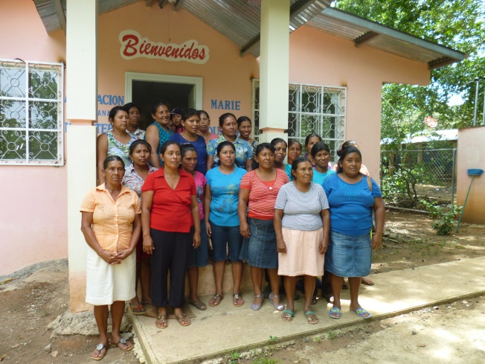
En medio de este panorama, las socias de la Asociación Artesanal Marie Poussepin han participado en diversos programas de formación no formal, a pesar del entorno en que viven, ellas buscan una disciplina para participar de manera activa en el bienestar familiar. En este bregar, logran el apoyo del inicial del Centro Misionero y la Fundación Pro Niñez. Por otro lado, tres de ellas se hospedaban en el Centro Nuestra Señora de Guadalupe, con el fin de completar su educación básica.
Ilustración 1: Asociación Artesanal Marie Poussepin
A finales del 2007, la Fundación Pro Niñez invita a la Asociación Pro Artesana Panameña (PROARTESANA), a trabajar con estas mujeres. La propuesta sería invertir en la formación integral de las mujeres incluyendo temas tales como, desarrollo humano, administración y la creación de un producto con posibilidad de insertarse en el mercado local. La estrategia de intervención de PROARTESANA, tomó en consideración los aspectos culturales del grupo, dado que era la primera vez que trabajarían con mujeres Ngäbe Bugle y campesinas, también fue importante la actitud y la comunicación. Otro factor importante, la localización de la comunidad, que se encuentra en las montañas de Ñurum, durante la temporada lluviosa limita la movilidad, ya sea para entrar o salir, por las condiciones de la carretera y los ríos que por obligación se tienen que cruzar.
Una vez se inició el plan de formación de las artesanas de la comunidad de El Bale, PROARTESANA hizo una propuesta a la Fundación Sus Buenos Vecinos que se complementó con fondos de la Fundación Interamericana (IAF, por sus siglas en inglés). El apalancamiento de ambos fondos permitió que la formación de los grupos fuera mucho más intensiva. Según Sotelo (1995), la educación proporciona mayor libertad, cultura, comprensión de la realidad que nos rodea y también un incremento en la productividad, al existir una estrecha conexión entre el capital real y la formación del capital humano.
PROARTESANA inicia un curso de tejido de mantas, zapatos y otros artículos para bebé dirigido a 17 mujeres que integran la Asociación Artesanal Marie Poussepin. Todas las participantes carecían de los conocimientos en tejido con gancho. No obstante, bajo la tutela de la instructora Silvia G de Herrera, el grupo fue venciendo todos los obstáculos. Según cuentan las protagonistas, más eran los tejidos que se dañaban que los que llegaban al mercado había mucho que aprender, todo un reto por delante. Aun así, nunca perdieron las esperanzas ante las dificultades que se les presentaba durante la formación, dado que, además de tejer ropas de bebé, se tejieron lazos de amistad entre sí, que es el símbolo de la fortaleza del grupo. La confianza es tal, que consideran que esta es la oportunidad que todas estaban anhelando.

Estas mujeres por forjarse un camino en el mercado tuvieron que superar dificultades, tales como, calidad y terminado de las piezas, la cantidad solicitada y cumplir con el tiempo de entrega, reto que surge durante el periodo de aprendizaje. En este proceso PROARTESANA logra relacionar la capacidad que adquieren las mujeres con una oportunidad de mercado. Es así, que adquieren el compromiso de confeccionar y entregar 700 pares de botitas de bebé, a finales del 2008, a una empresaria en Estados Unidos. Esta situación las obligó a trabajar días y noches, para responder a la exigencia de la compradora. Esta fue la primera experiencia de acceso a mercado del grupo. Hazaña que se convirtió en un icono para el grupo e incrementó la motivación de continuar aprendiendo y superándose.
Ilustración 2: Camino pedregoso a El Bale

La Asociación Artesanal Marie Poussepin ha demostrado perseverancia y disposición al emprender una actividad que era totalmente nueva para las integrantes. Las artesanas se reúnen dos veces a la semana en el taller; para llegar tienen que caminar hasta dos horas por un camino pedregoso. Ellas se han convertido en modelos y guías. Además, se han mostrado solidarias con otras mujeres en el distrito de Ñurum. Solidaridad definido con la cohesión o lazos sociales que une a los miembros de una sociedad entre sí. Esta actitud altruista la han mostrado acogiendo a nuevas compañeras en una relación de genuina afección totalmente voluntaria, siendo ellas las instructoras de sus coterráneas quienes al igual que ellas, iniciaron en cero. Los lazos de amistad y familiaridad que se han forjado representan una utilidad mayor que el bienestar material y económico que reciben de la venta del trabajo que realizan.
Ilustración 3. Vitrina de los productos en almacén Felix B. Maduro
Tomando la experiencia del grupo de El Bale, se formaron tres grupos más (Buenos Aires, El Chumico y San Antonio) en el distrito de Ñurum. Todas han logrado desarrollar nuevas habilidades. Antes de la intervención de PROARTESANA ellas se dedicaban a ir al monte y luego a casa. Reconocen que la formación ha representado para ellas un avance, la experiencia es positiva, sienten que son productivas, están contribuyendo con los gastos del hogar y con la educación de los hijos, se sienten mejor con ellas mismas, han desarrollado liderazgo. Lo más importante es que cuentan con el apoyo y respeto de sus conjugues, barreras que muchas tuvieron que superar. En la actualidad, cuando tienen que salir de la comunidad para la venta o a una capacitación, los compañeros se ocupan de la atención de los hijos y del cuidado del hogar.
En la actualidad, se promueve la asociatividad empresarial como mecanismo de cooperación, como alternativa de comercialización para la micro y pequeña empresa a fin de afrontar y sacar provecho de un entorno cada vez más competitivo. En este sentido, artesanas de cuatro comunidades del distrito de Ñurum: El Chumico, San Antonio, El Peñon y El Bale han unido esfuerzos para facilitar el proceso de comercialización y acceso a mercado. Es así como nace “Las Tejedoras de Ñurum”. Su primera experiencia, de comercialización bajo esta figura se realizó en la Feria Internacional de Azuero y luego en la Feria Nacional de Artesanía, celebrado del 29 de julio al 1 de agosto del 2015, en el Centro de Convenciones de ATLAPA.
La experiencia de comercializar juntas les facilita el aprendizaje mutuo, alcanzan objetivos comunes, así como acceder a nuevos mercados, cuentan con un mercado permanente. El primer grupo la Asociación de Artesanas Marie Poussepin, hoy día cuentan con un local propio para trabajar, invitan a otras mujeres a participar, están mejor preparadas para producir mayor cantidad, manteniendo la calidad. En adición, están ofreciendo servicios de reparación de prendas de vestir y confección de uniformes escolares. Cuentan con un contrato para la confección de los uniformes de la banda musical de la escuela para los desfiles patrios.
Luego de siete años de bregar con el grupo, se han observado cambios en la comunidad, hay mayor acceso a la comunidad, aunque la carretera le falta mantenimiento, cuentan con electricidad, en el centro educativo hay dos bachilleratos: agropecuario y turismo, una infoplaza, un centro de salud y una odontóloga.
Finalmente, el dinero invertido en la formación de las mujeres en el distrito de Ñurum ha contribuido a mejorar la economía familiar, así como la comunitaria. Esto lleva a considerar lo que economistas como Smith piensa sobre las partes más fundamentales de la educación señala lo siguiente:

«Pero aunque el pueblo llano en una sociedad civilizada no pueda tener tanta educación como la gente de rango y fortuna, las partes más fundamentales de la educación –leer, escribir y contar– pueden ser adquiridas en una etapa tan temprana de la vida que la mayoría de quienes se dedican a las ocupaciones más modestas tienen tiempo de aprenderlas antes de poder ser empleadas en esas ocupaciones»

Finalmente, la educación o la inversión en el capital humano es un aspecto clave en la vida y la actividad económica. Mediante la educación el individuo lograr formar su propio patrimonio moral, se hace un ciudadano libre, responsable y contribuye a su crecimiento como individuo. En conclusión, mejora la productividad y competitividad.
Referencia Bibliográfica

Fernández Díaz, A., Parejo, J.A. y Rodríguez, L. (1996). Política Económica. España: McGraw Hill.
Fernández Díaz, A. (1999). Fundamentos y papel actual de la política económica. Ediciones Pirámides. Madrid.
Blasco Martin, J., Tranzo González, A. y Ortega Rosales, P. (1988). Diccionario de Economía Política. Tomo I y II. Editorial Alfredo Ortells, S.L. España.
Sotelo, J. (1995) Economía española, Los marcos sectorial y social. Madrid:Mapfre
Qué es la asociatividad empresarial? (n.d.). Retrieved August 7, 2016, from http://www.redempresariosvisa.com/IdeasCenter/Article/que-es-la-asociatividad-empresarial
Decreto Ejecutivo 54. (2002, July 17). Gaceta Oficial: 24597. Retrieved August 7, 2016, from http://docs.panama.justia.com/federales/decretos-ejecutivos/54-de-2002-jul-17-2002.pdf
Gradoli, A. (2015, June). Adams Smith y la educación para todos. Retrieved August 7, 2016, from http://neurofilosofia.com/adam-smith-y-la-educacion-para-todos/

La Deontología y Ética Profesional
Hurtado Morales, A.
Licenciado en Derecho y Ciencias Políticas, Maestría en Derecho Procesal, Maestría en Docencia Superior, Diplomado en el Sistema Penal Acusatorio.
Docente ISAE Universidad
hurtado.a13@hotmail .com

Introducción
La Deontología Profesional es un conjunto de principios y normas éticas que regulan y guían una actividad profesional. Regulan los deberes mínimamente exigibles a los profesionales en el desempeño de su actividad. Por este motivo, suele ser el propio colectivo profesional quién determina dichas normas y a su vez, se encarga de agruparlas sistemáticamente de manera codificada.
Muchos confunden los conceptos Deontología Profesional y Ética Profesional. Cabe señalar que la ética profesional pretende regular las actividades que se realizan en el marco de una profesión es decir, su objeto de estudio es la Deontología Profesional.
Origen del concepto
El término Deontología procede del griego: to deon (lo conveniente, lo debido) y logia (conocimiento, estudio); lo que significa, en términos generales, el estudio o la ciencia de los deberes u obligaciones morales.
El concepto de deontología fue acuñado por Jeremías Bentham en su obra Deontología o ciencia de la moral, (París, 1832), donde ofrece una visión novedosa de esta disciplina. Para este autor, la deontología se aplica fundamentalmente al ámbito de la moral; es decir, a aquellas conductas del hombre que no forman parte de las hipótesis normativas del derecho vigente, aquellas acciones que no están sometidas al control de la legislación pública, https://es.wikipedia.org/wiki/Deontología_ética).
¿Qué es aquello a lo que podemos denominar bien o el bien absoluto sin limitaciones?
Dentro de un marco sociocultural actuante, es la dignidad de cada persona, que debe ser admitida y garantizada jurídicamente y defendida políticamente. La dignidad como uno de los principios y valores éticos, es aquello que debe constituir el núcleo principal de toda ética filosófica y de toda Deontología Profesional.

Como dice P. Barroso en el Diccionario de Ciencias y Técnicas de Comunicación (1984) http://es.scribd.com/doc/185018472/Etica-segun-varias- definiciones-de-diferentes-autores#scribd Ética es la ciencia filosófico-normativo y teórico-práctica que estudia los aspectos individuales y sociales de la persona a tenor de la moralidad de los actos humanos, bajo el prisma de la razón humana, teniendo siempre como fin el bien honesto, la honestidad..

Se entrevistó al señor Thomas Rodríguez, jefe de Relaciones Públicas de Pandeportes con la finalidad de conocer su opinión sobre la ética profesional. (2015).
P= Qué es la ética para usted.
R= Es un conjunto de normas y valores que uno en un momento dado la aplica en determinadas circunstancias.

P =Cómo aplica la ética en su profesión y en la institución.
R= En mi profesión soy muy dado al librito, a lo que a uno le enseñan en la universidad y en el hogar. Hoy en día me asombro cuando veo los medios de comunicación, los periódicos, la televisión, la radio, uno dice: waoo…...qué está pasando hoy en día, porque pareciera que lo que te enseñaron en la universidad no se aplica. Al desarrollar una noticia y al exponer una información, está ese hilo muy delgado de qué “debe ser o no debe ser”, esto perjudica o no perjudica, por eso cuando mencionaba normas y valores eso tiene que estar permanente tanto personal como profesional
.
P= Cómo la ejecuto yo dentro de mi Institución.
R= Aquí; lo fuerte del departamento es precisamente la información, la que se da a conocer a los medios, lo que hace la institución, el trabajo que hace la dirección, en fin. En esos tipos de cosas tratamos de ser objetivos en lo que vamos a decir, no tratamos de involucrar lo que yo creo, sino lo que es.
P= Qué conjunto de valores rigen sus acciones profesionales.
R= Honestidad, esa es la primera porque eso me lo enseñaron en mi casa, como una persona que soy cristiana. Qué más valores, cuando la biblia te dice como debes comportarte, cuáles deben ser tus acciones, así que tengo un mayor compromiso de ser honestos sobre todo en lo que voy a hacer, tratar de ser una persona confiable y nunca me ha gustado el “juega vivo”.
Todos los profesionales deben estar subordinados a controles sociales que permita exigirles comportamiento y responsabilidades de diversas índoles en relación con su profesión y sus actuaciones, por el cual es necesario establecer principios éticos.

Conclusión
Independientemente de la misma conciencia del hombre, la cual debería ser la que velara por el cumplimiento de los códigos éticos, son los colegios profesionales los que mantienen, defienden y promueven la Deontología.
Estos son garantes del cumplimiento de los diferentes estándares de exigencia y determinados niveles de calidad en el desarrollo del trabajo de sus agremiados.

Referencias
https://es.wikipedia.org/wiki/Deontología_ética).
http://es.scribd.com/doc/185018472/Etica-segun-varias-definiciones-de-diferentes-autores#scribd
http://www.suagm.edu/umet/biblioteca/pdf/GuiaRevMarzo2012APA6taEd.pdf

ISAE UNIVERSIDAD | SISTEMA DE INFORMACIÓN  DIRECCIÓN DE INVESTIGACIÓN Y POSTGRADO  Proyecto N° 10. Producción de Investigación | SI-DIP
 |  | Páginas 107
Fecha
Noviembre 2016

“XVI Congreso Nacional de Ciencia y Tecnología APANAC,”
Que se desarrolló del 19 al 22 de octubre de 2016,
en el Wyndham Panamá Hotel, Albrook Mall,
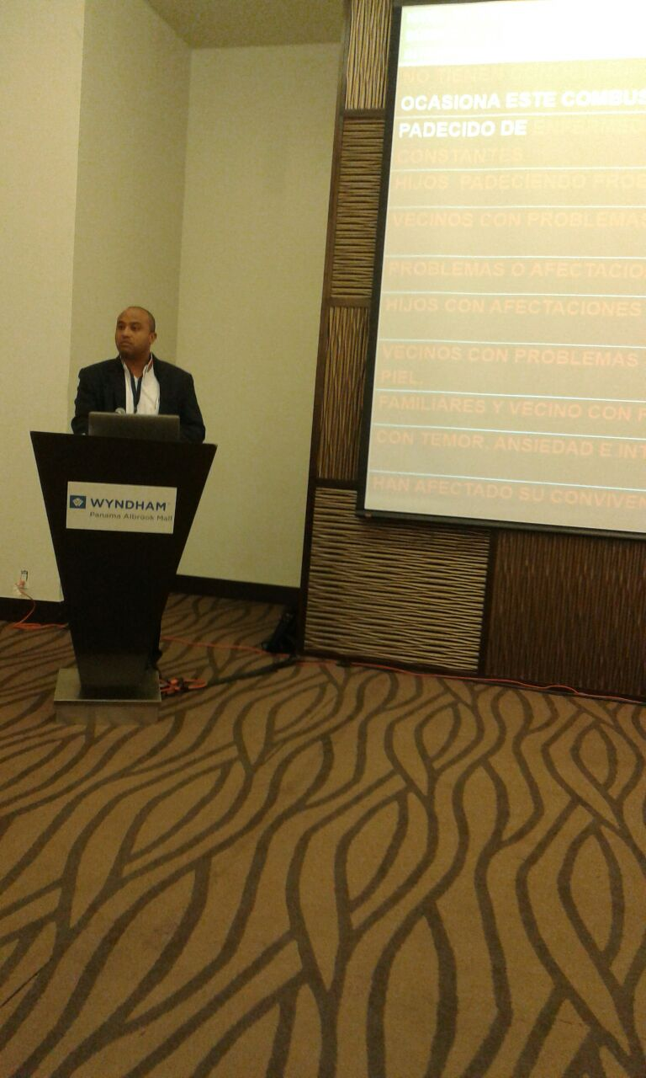
Con la participación del Docente Investigador Raúl Archibold
y las estudiantes participantes en el Congreso APANAC, Kerly Quintero de la sede David y Heidy Zapata, sede de Panamá
